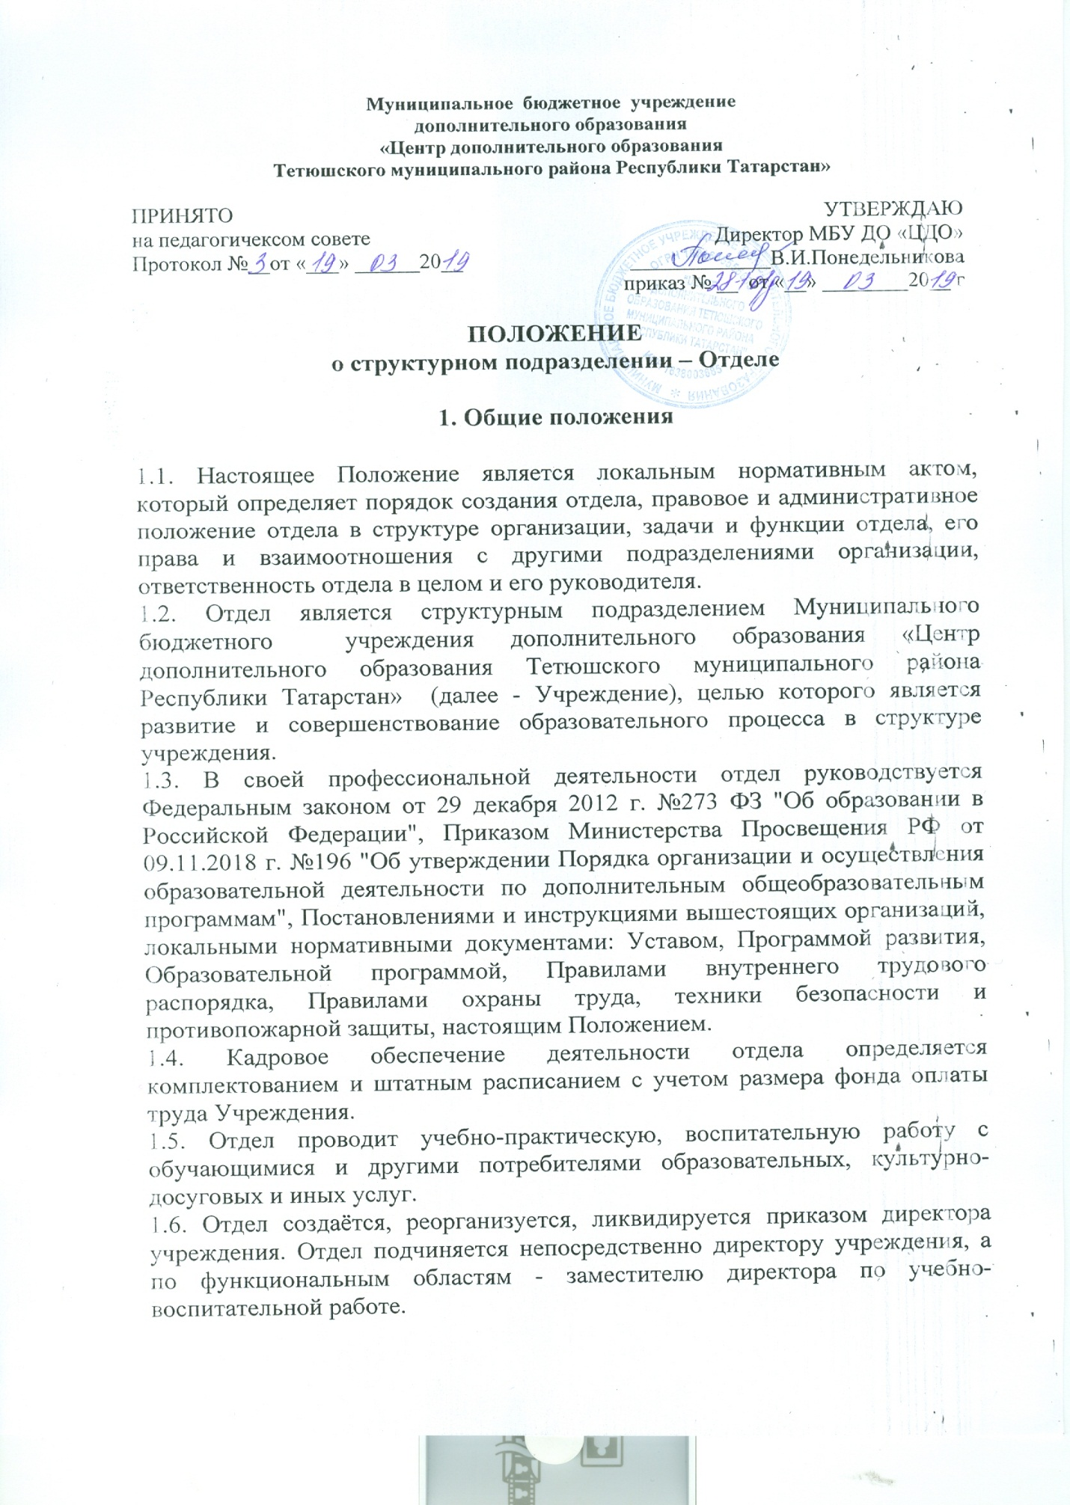
1.7. В состав отдела входят: заведующий отдела, методисты, педагоги дополнительного образования, реализующие образовательные программы разной направленности.
1.8. На отдел возлагается работа по комплектованию групп обучающихся, по реализации образовательных программ, календарно-тематических планов, по подготовке конкурсных работ, по участию в выставках, концертах, спектаклях, конкурсах и фестивалях, проведению культурно-массовых мероприятий с целью организации досуга обучающихся.
1.9. Работа в отделе ведётся на основе календарных, календарно-тематических планов, образовательных программ, утверждённых педагогическим советом учреждения.
1.10. Отдел в своей работе взаимодействует с другими структурными подразделениями учреждения, образовательными учреждениями Тетюшского района, Отделом образования.

2. Цели и задачи, функции отдела
2.1. Целью деятельности отдела является предоставление дополнительных образовательных услуг различной направленности, обновление содержания дополнительного образования детей, создание новых образовательных программ и технологий образования и воспитания.
2.2. Задачами деятельности отдела являются следующие:
2.2.1.Планирование и организация образовательной деятельности.
2.2.2. Контроль за ведением учебно-воспитательного процесса, досуговой деятельности Учреждения.
2.2.3. Ведение и предоставление в установленные сроки утвержденной отчетности.
2.2.4. Четкое руководство, координация, контроль и мониторинг образовательной деятельности.
2.2.5. Подготовка и представление директору Учреждения информационно-аналитических материалов об образовательной деятельности Учреждения.
2.2.6. Интеграция и модернизация образовательной деятельности Учреждения, на основе использования современных информационных технологий.
2.2.7. Участие в пределах своей компетенции в подготовке и исполнении управленческих решений директора Учреждения.
2.2.8. Аттестация педагогических работников Учреждения и повышение уровня их профессиональной компетенции.
2.2.9. Решение иных задач в соответствии с целью Программы развития Учреждения.
2.2. 10. Руководитель Отдела:
- Руководит всей деятельностью Отдела.
- Осуществляет в пределах своей компетенции функции управления (планирования, организации, контроля), принимает решения, обязательные для всех работников Отдела.
- Распределяет функциональные обязанности и отдельные поручения между работниками Отдела, устанавливает степень их ответственности, при необходимости вносит предложения директору Учреждения об изменении должностных инструкций подчиненных ему работников;
- Вносит предложения по совершенствованию работы Отдела.
- Участвует в перспективном и текущем планировании деятельности Отдела, а также подготовке приказов, распоряжений и иных документов, касающихся возложенных на Отдел задач и функций;
- Участвует в подборе и расстановке кадров Отдела;
- Вносит предложения директору Учреждения о поощрении и наложении дисциплинарных взысканий на работников Отдела;
- Осуществляет контроль за соблюдением трудовой дисциплины, должностных обязанностей подчиненных и деятельности Отдела в целом.

- Ответственность отдела
Отдел несет ответственность за:
- выполнение педагогами дополнительного образования учебной работы по виду деятельности, обеспечение высокого качества проведения всех видов занятий, участие в конкурсных мероприятиях;
- разработка и предоставление на утверждение педагогическому совету учреждения учебных программ, календарно-тематических планов;
-разработка расписания занятий объединений дополнительного образования;
-подготовка учебно-методических пособий, положений, разработок, рекомендаций дидактических и других материалов, необходимых для проведения занятий;
- проведение мероприятий по организации воспитательной работы с обучающимися, развитие у них самостоятельности, инициативы, творческих способностей.
- обязательное выполнение каждым педагогом дополнительного образования установленных часов учебной нагрузки и запланированной культурно-массовой работы;
- систематическое изучение, обобщение педагогического опыта в области педагогики дополнительного образования;
- разработка, оформление и ведение документации, регламентирующей учебную, массовую и другие виды деятельности, определённые Уставом Учреждения.
- исполнение распорядительных документов администрации Учреждения.
Работники Отдела несут ответственность за:
- надлежащее и своевременное выполнение своих должностных функций;
- сохранность сведений, используемых в работе отдела;
- соблюдение трудовой и производственной дисциплины;
- обеспечение сохранности имущества, находящегося в использовании;
- соблюдение правил охраны труда.

4.Права отдела
4.1. Отдел имеет право:
- давать специалистам других Отделов Учреждения консультации, по вопросам, входящим в компетенцию данного Отдела;
- запрашивать и получать от других Отделов необходимые документы и материалы (информацию) по вопросам, входящим в компетенцию Отдела;
- вести переписку по вопросам, входящим в компетенцию Отдела, а также по другим вопросам, не требующих согласования с директором;
- представительствовать от имени Учреждения по вопросам, относящимся к компетенции Отдела, во взаимодействиях с государственными и муниципальными организациями, а также другими предприятиями, организациями, учреждениями;
- проводить и участвовать в совещаниях по вопросам, входящим в компетенцию Отдела;
- в необходимых случаях, при решении вопросов, связанных с поручением директора Учреждения, привлекать в установленном порядке к совместной работе сотрудников других Отделов.
4.2. Заведующий Отдела имеет право:
- вносить предложения директору Учреждения о перемещении работников Отдела, их поощрении за успешную работу, а также предложения о наложении дисциплинарных взысканий на работников, нарушающих трудовую дисциплину;
- знакомиться с проектами решений директора Учреждения, касающимися деятельности Отдела;
- выносить на рассмотрение директора Учреждения предложения по улучшению деятельности Учреждения и совершенствованию методов работы коллектива, замечания по деятельности других Отделов;
5. Делопроизводство отдела
8.1. Документы отдела входят в номенклатуру Учреждения:
-ежегодные анализ работы за прошедший год и планы работы отдела на новый учебный год,
- планы работы на каждый календарный месяц учебного года,
- ежемесячные и годовые отчеты о деятельности отдела,
- образовательные программы педагогов отдела,
- мониторинг достижений обучающихся отдела,
- мониторинг достижений педагогов,
- приказы и протоколы по направлениям деятельности,
- другие документы, в соответствии с локальными актами Учреждения.

8.2. Делопроизводство отдела ведет заведующий отдела.

